**“Año de la Recuperación y Consolidación de la Economía Peruana”**

UNIVERSIDAD PERUANA LOS ANDES

Facultad de Ingeniería

Escuela Profesional de Ingeniería de Sistemas y Computación



ACTIVIDAD SEMANA 1

Docente:

Fernandez Bejarano Raul Enrique

Autor:

Palomino Meza David Eduardo

Asignatura:

Arquitectura de Software

HUANCAYO - PERÚ

2025

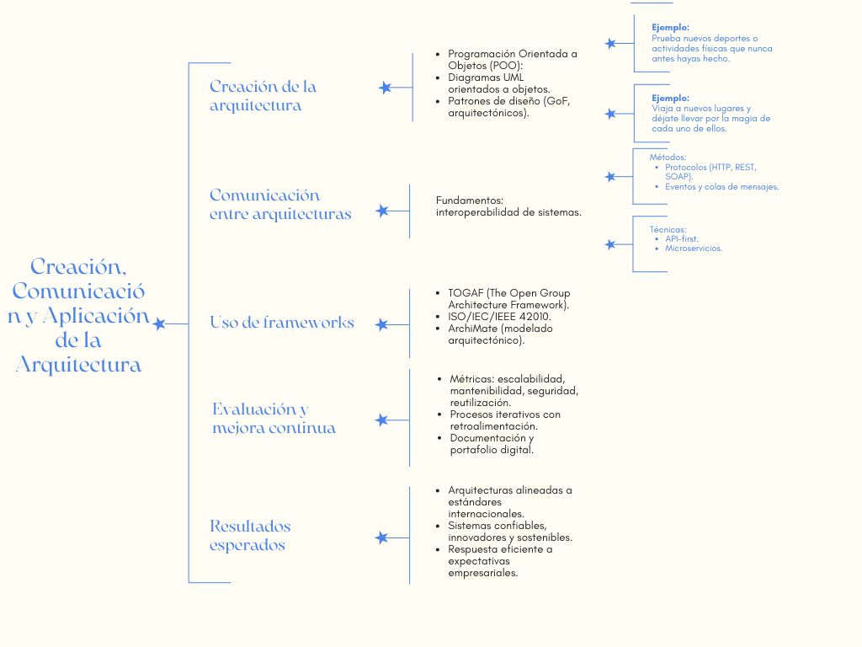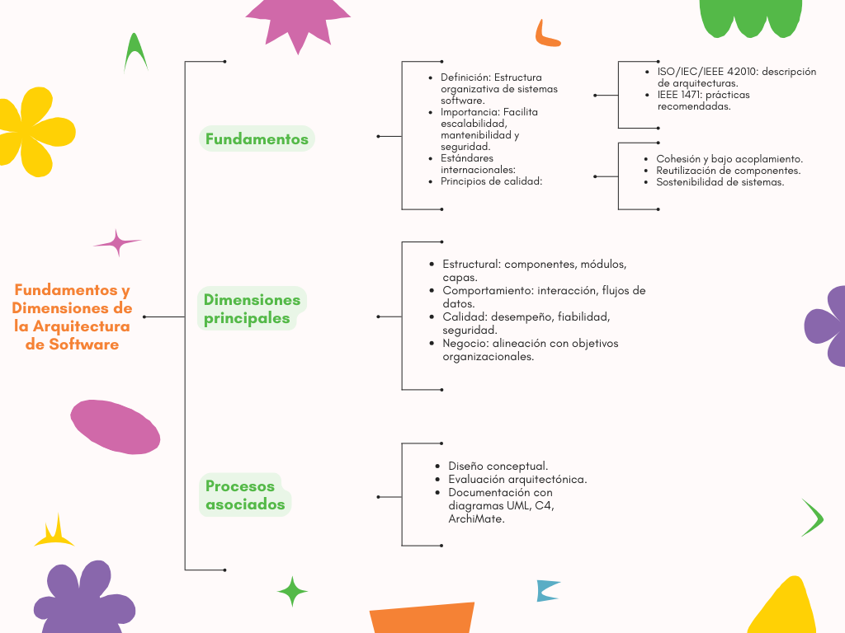

Link del los graficos:

<https://www.canva.com/design/DAGypGeeAgY/VJxcdeACYvEuM7it_LJbuA/edit?utm_content=DAGypGeeAgY&utm_campaign=designshare&utm_medium=link2&utm_source=sharebutton>